Nom i cognoms:
Data:
Nom de l’activitat/pràctica: | Activitat 1. Instal·lació i configuració servidor VNC a Linux i RDP a Windows

ACTIVITAT 1. Instal·lació i configuració de servidor control remot VNC.

Abans de començar
Farem servir dues màquines virtuals que estaran connectades en mode de xarxa Xarxa NAT :

- La xarxa serà la 192.168.1.0/24
- Una màquina virtual amb Debian 11 amb interfície gràfica on s’instal·larà el server VNC amb IP: 192.168.1.10.
- Un client amb Debian amb interfície gràfica que farà de client amb IP 192.168.1.20
- Al terminal del SERVIDOR heu de tenir l’usuari elvostrenom i canviar el hostname i posar serverVCN.
- Al terminal del CLIENT heu de tenir l’usuari elvostrenom i canviar el hostname i posar clientVCN
- La pràctica és realitzarà de manera individual. Qualsevol activitat copiada parcial o totalment serà valorada amb 0 punts.

LLIURAMENT
Fer captures de cadascuna de les tasques:

1. Configuració de la xarxa NAT (0,5 punts)
- Xarxa NAT 192.168.1.0/24

- Ping entre els dos equips.

INSTAL·LACIÓ AL SERVIDOR

2. Instal·lació del servidor VNC amb x11vnc. (0,5 punts)

- Primer de tot Instal·larem X11VNC

    - apt install update

    - Ara instal·larem el servidor x11vnc:
      - apt install x11vnc

- Un cop instal·lat el servidor X11VNC, entreu amb el vostre usuari i activarem el servei amb la següent comanda:
      - x11vnc

INSTAL·LACIÓ AL CLIENT

3. Instal·lació del client VCN amb xtightvncviewer (2 punts):

- Instal·lem el client següent:
  - sudo apt install xtightvncviewer

- Un cop instal·lat executem:
  - vncviewer

- Ara s’obre una finestra com aquesta i poseu l’adreça IP del servidor:
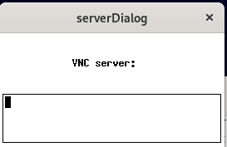

- Un cop fet això ja tindreu una connexió remota gràfica i per tant el control remot del servidor. Mostreu les dues pantalles, tant la del servidor com la del client i que es vegi que el client te el control del servidor.

- Ara connectat des del client obre una altra sessió del terminal al servidor i crea un fitxer amb elteunom.txt.

INSTAL·LACIÓ D’ALTRE SERVIDOR VNC (Tightvncserver)

4. Ara provarem d’instal·lar altre servidor VNC com és TIGHTVNCSERVER a linux (3 punts)

- sudo apt install tightvncserver

- executem el servei:
  - vncserver

- Assegurem-nos que el port 5901 (vncserver) està escoltant

  - sudo netstat -an |grep 5901 |grep LISTEN

INSTAL·LACIÓ CLIENT REALVNC AMB WINDOWS

- Un cop executat vncserver connecteu amb una màquina Windows 10 amb la IP 192.168.1.30 i instal·leu VNC Viewer. Per connectar executeu VNC Viewer, posseu la IP del servidor i el port 5901:



- 192.168.1.10:5901
Es possible que connectem amb el servidor però potser no visualitzem bé el servidor com es veu a aquesta imatge. Poseu la imatge que vegeu vosaltres.

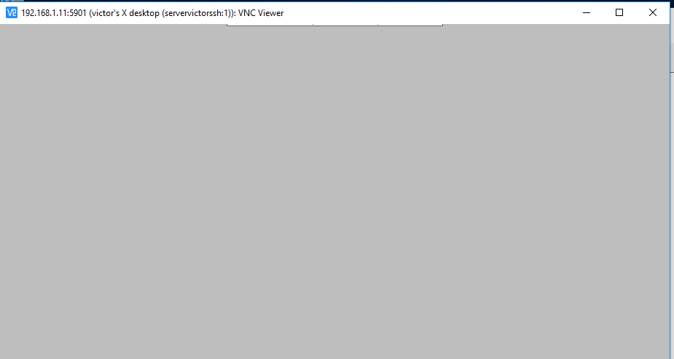

- Investigueu com podeu connectar perquè es vegi bé la connexió amb el client. Per això podeu utilitzar qualsevol programa de connexió remota. L’única condició és que un màquina sigui Linux i l’altra Windows.

5. REPTE.

INVESTIGUEU i instal·leu dues màquines amb windows 10 i configureu-les per connectar-se entre elles per l’escriptori remot de Windows. (4 punts)

